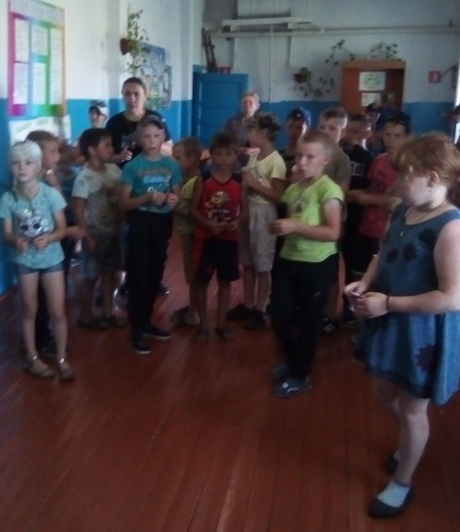
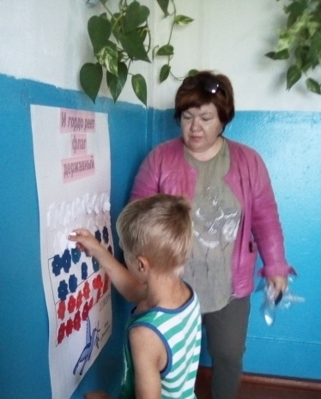
День флага Российской федерации в Клубе д Кочерикова прошел 22 августа 2019 года.
Игровая программа для детей«Триколор моего дома», подготовленная специалистом Клуба , завершилась акцией «Гордо реет флаг державный .

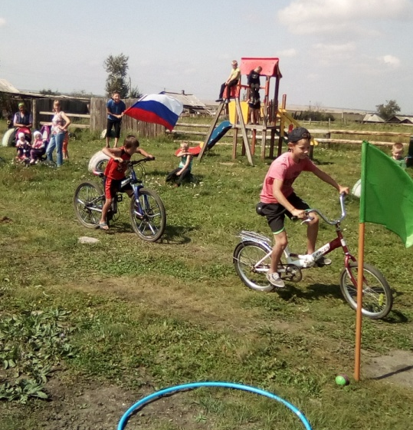
Продолжился праздничный день на уличной площадке Клуба
спортивным соревнованием среди детей и подростков «Весёлый велосипед», подготовленный организатором
спортивно- массовых мероприятий Н. В .Кайбелевой.

Е. Пиндичук
Специалист Клуба д. Кочерикова

